One pot pâtes petits pois courgettes
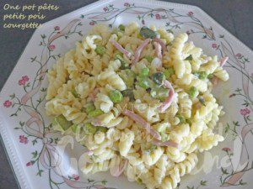 Pour 4 Croquants-Gourmands
- 3 échalotes
- 450 g de courgettes
- 170 g de petits pois (surgelés pour moi)
- 250 g pâtes (girandoles pour moi)
- 1 tablette de bouillon de volaille
- 50 g de parmesan râpé
- Huile d'olive
- sel & poivre du moulin
Éplucher et émincer finement les échalotes.
Laver es courgettes et les couper en petits dés.
Dans un faitout faire suer les échalotes dans un filet d'huile chaude.
Ajouter les courgettes et les laisser cuire en remuant souvent jusqu'à ce qu'elles deviennent tendres.
Ajouter les petits pois et laisser revenir quelques minutes.
Ajouter les pâtes, remuer.
Couvrir d'eau à hauteur et ajouter la tablette de bouillon.
Porter à ébullition puis faire cuire à frémissement jusqu'à ce que les pâtes soient "al dente" et l'eau absorbée (si besoin en rajouter un peu).
Incorporer le fromage et le jambon, remuer et vérifier l'assaisonnement.
Couvrir et laisser reposer quelques minutes avant de servir.

